Ответы к викторине для 3-4 класса «Правила безопасности. Зимний сезон»

 | 1 | 2 | 3 | 4 | 5 | 6 | 7 | 8 | 9 | 10
А
Б
В
Г

Решения к викторине для 3-4 класса «Правила безопасности. Зимний сезон»

1. Прочитай пословицу. Укажи слово, которое в ней пропущено.
Берегись ______, пока их нет!

А) бесед Б) бед В) дед Г) сосед

2. Расшифруй словосочетание, записанное в первом квадрате. Для этого сначала найди и вычеркни лишние буквы. Сделать это помогут закрашенные клеточки второго квадрата. Затем выпиши буквы по порядку и прочитай словосочетание.
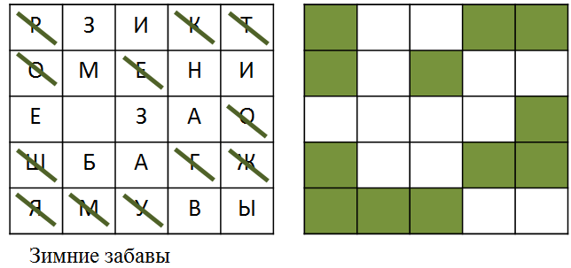
Укажи картинки, которым можно дать такое название.
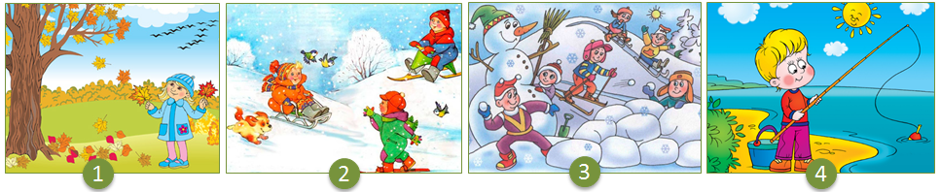
А) 1, 4 Б) 1, 3
В) 2, 3 Г) 3, 4

3. Маша и Ваня решили сделать для своих одноклассников плакат «Безопасные игры». Какие правила безопасного поведения они должны разместить под рисунками? Установи соответствие.
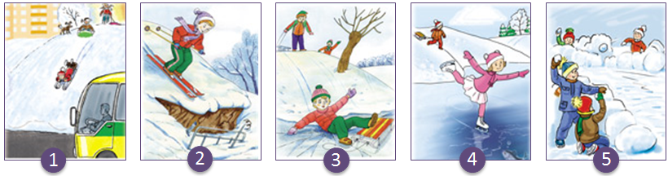
а) Не спускайся на лыжах в незнакомом месте. Ты можешь получить травму.
б) Не катайся на коньках на водоёмах. Можно провалиться под лёд.
в) Не спускайся на санках с горы вблизи проезжей части дороги.
г) Не катайся с горки рядом с водоёмами.
д) Не бросай снежки в голову играющих.

А) 1в2а3г4б5д Б) 1в2а3б4г5д
В) 1а2в3г4б5д Г) 1г2в3а4б5д

4. Как нужно поступить в данной ситуации?
Ты стоишь на пороге школы и ждёшь маму. К тебе подходит незнакомая женщина и говорит, что твоя мама прислала её за тобой.
Твои действия:
А) Пойдёшь с ней, потому что женщины не похищают детей.
Б) Сначала спросишь у неё о том, почему не пришла мама. Если ответ покажется правдоподобным, пойдёшь с ней.
В) Сначала познакомишься, а потом пойдёшь с ней.
Г) Зайдёшь в школу и позвонишь маме.

5. Чтобы безопасно передвигаться по улицам города, нужно хорошо знать правила дорожного движения. А дорожные знаки являются неотъемлемой частью этих правил. Рассмотри дорожные знаки, которые встретились Ване по пути домой. Выбери ответ, в котором указано количество предупреждающих знаков.
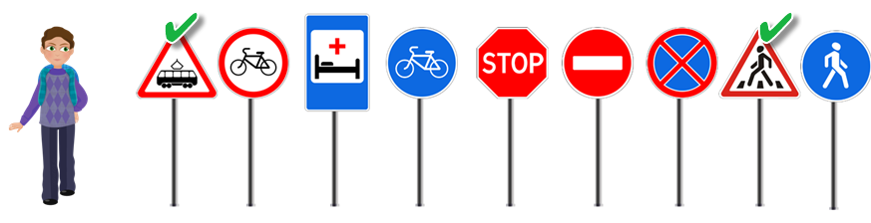
А) 1 Б) 2
В) 3 Г) 4

6. Разгадай ребус. Что обозначает этот термин?
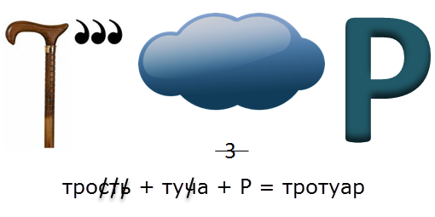
А) Элемент дороги, предназначенный для движения пешеходов, примыкающий к проезжей части или отделённый от неё газоном.
Б) Элемент дороги, предназначенный для движения безрельсовых транспортных средств.
В) Участок проезжей части, обозначенный знаками и (или) разметкой и выделенный для движения пешеходов через дорогу.
Г) Промежуток времени от конца вечерних сумерек до начала утренних сумерек.


7. Бытовой газ не только благо для человека, но и источник повышенной опасности. Утечка газа может вызвать отравление или привести к взрыву. Поэтому каждый человек должен знать, как вести себя, если в квартире (доме) пахнет газом. Укажи, что нельзя делать, если ты почувствовал запах газа.
1) Открывать окна и двери.
2) Зажигать спички.
3) Включать электроприборы.
4) Включать свет.
5) Закрывать газовые краны.

А) 1, 4, 5 Б) 2, 3, 4
В) 1, 5 Г) 4, 5

8. Узнай, какую травму получила маленькая Катя. Для этого сначала найди пары одинаковых снежинок и зачеркни их, а затем выпиши по порядку буквы на оставшихся снежинках.
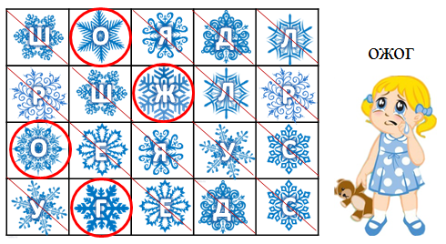

А) Ушиб Б) Ожог В) Ссадина Г) Вывих

9. Какую первую помощь нужно оказать Кате?
1) Обработать рану йодом.
2) Подставить обожжённое место под струю холодной воды из-под крана.
3) Наложить на место повреждения шину.

А) 1 Б) 2 В) 3 Г) 1, 2, 3

10. Зимой наступает самый любимый праздник детей — Новый год. Хлопушки, фейерверки, петарды помогают сделать этот праздник интересным, весёлым и запоминающимся, но в то же время они несут серьёзную опасность. Нужно всегда помнить об этом и строго соблюдать правила безопасности. Прочитай утверждения. Подумай, верны ли они. Если утверждение верное, ставь 1 балл, если нет – 0 баллов. Сколько баллов в сумме получилось?

1) Запускать петарды и фейерверки можно без взрослых.(0 баллов)
2) При запуске петарды или фейерверка необходимо строго выполнять все рекомендации, указанные в инструкции. (1 балл)
3) Нельзя использовать пиротехнические изделия с истекшим сроком годности. (1 балл)
4) Если фейерверк не сработал, нужно подойти и посмотреть, что случилось. (0 баллов)
5) Петарды можно носить в карманах. (0 баллов)
6) Нельзя держать изделие в руках после поджога. (1 балл)
7) Нельзя бросать горящие петарды в людей и животных. (1 балл)

А) 3 Б) 4 В) 5 Г) 6

